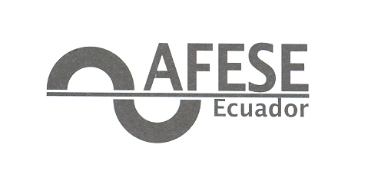
PROGRAMACIÓN DE LA NOVENA FECHA CAMPEONATO MASTER 40 AÑOS Y FINALES DEL CAMPEONATO AFESE 2017. EN LAS CANCHAS DEL MINISTERIO DE DEPORTES

SABADO 23 DE SEPTIEMBRE DEL 2017.

CANCHA Nº 1 VOCAL

9:00.- EMBAJADA ARGENTINA VS. ONU REAL ADMI

10:00.- REAL ADMINISTRATIVO VS. RECURSOS HUMANOS ONU

CANCHA Nº 2 VOCAL

9:00.- AFESE MAS VS THE DRIVERS AFESE FEM

10:00.- AFESE FEM, VS. AVENGEERS THE DRIVERS

CANCHA Nº 3 VOCAL

9:00.- COMANDO CONJ-FF-AA VS MIN RR-EE AFESE THE DRIVERS

10:00.- ARMADA NACIONAL VS. CAMP COMANANDO FF-AA

CANCHA Nº 4 VOCAL

9:00.- FUSION FEM VS. AGUILAS NEGRAS ASOSEL

10-:00. EMBAJADA DE IRAN VS ASOSEL CAMP

PROGRAMACIÓN DE LA NOVENA FECHA CAMPEONATO MASTER 40 AÑOS EN LAS CANCHAS DEL MINISTERIO DE DEPORTES

DOMINGO 24 DE SEPTIEMBRE DEL 2017-09-21

CANCHA Nº 2 VOCAL

10:00.- MIN-RR-EE – AFESE VS. THE DRIVERS COMISION DEP.

